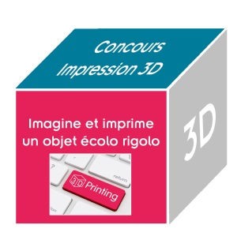
Etablissement scolaire
Adresse Postale
Code Postal et ville
Téléphone
Courriel

Autorisation du chef d’établissement
« Imagine et imprime en 3D un objet écolo rigolo »

Je soussigné(e) (Prénom) (Nom)
Chef d’établissement du (nom de l’établissement)
Déclare avoir pris connaissance du dossier de candidature et des conditions de participation au concours « Imagine et imprime en 3D un objet écolo rigolo » organisé dans le cadre de la Semaine de l’Industrie 2017.

J’autorise dans ce cadre
Madame/Monsieur enseignant(e)

- A participer au concours proposé
- A participer éventuellement à la cérémonie de remise des prix organisée par la DGE.

Fait à Signature et cachet de ’établissement
Le

